**软件项目计划书**

项目名称：学生事务管理系统

|  |  |  |
| --- | --- | --- |
| 学号 | 姓名 | 贡献比例 |
| 2016220304031 | 邓巧 | 50% |
| 2015220302008 | 徐智林 | 50% |

日期：2018.5-31

# 概述

## 项目概述

大学生活中，每个学生不仅有丰富的课业生活和繁多的课外生活。然而众多的课程，作业和课余事务，都在挑战学生安排个人时间的能力。通过计算机和网络实现对学生个人事物的统筹管理，方便每个学生对个人时间进行管理，主要的功能如下。

针对学生用户：

账户的登录，退出，修改密码。

实现对课程表的添加、删除、浏览和查询（无法修改）；

允许对待办事项的添加、删除、修改、浏览和查询；

实现对将来待办事项的提醒，以及对提醒时间的设置。

针对管理员：

实现课程信息的添加、删除和维护。

实现账户的管理。

## 参考资料

1. 软件工程-理论、方法与实践，孙家广等编著，高等教育出版社，2005年
2. UML系统分析与设计教程，冀振燕编著，人民邮电出版社，2009年

## 定义和缩写

* 数量FSP(Full–time–equivalent Software Personnel )代表的是相当于全职的软件人员
* TDEV：开发时长
* DSI: 交付源代码

# 项目组织

## 内部组织结构

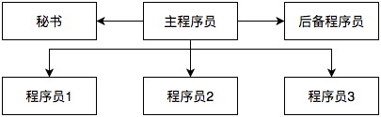

图2-1 内部人员组织

## 角色与职责划分

* 秘书：负责协助主程序员统筹安排
* 主程序员：系统结构设计和关键部分详细设计，管理和指 导其他程序员。
* 后备程序员:协助主程序员处理系统结构设计和详细设计部分
* 程序员:详细设计和编程

# 过程计划

## 过程模型

经过小组成员的讨论，最后决定采用增量模型

## 方法和工具

方法：面向对象方法

工具：git，笔记本，其他软件。

# 进度计划

## 软件规模估计

采用功能点技术估算软件规模

1. 功能分类

外部输入（4）：

增加新用户、添加课程业务，删除课程业务、修改课程业务

外部输出（2）：

用户的事务表、课程信息

内部文件（2）：

用户的课程事务表、课程信息

外部接口（0）

外部查询（2）:

用户查询课程信息、用户查询事务表

2. 计算未调节功能点

|  |  |  |  |
| --- | --- | --- | --- |
|  | 简单 | 中等 | 复杂 |
| 外部输入 | 3 | 4 | 6 |
| 外部输出 | 4 | 5 | 7 |
| 内部逻辑 | 7 | 10 | 15 |
| 外部接口 | 5 | 7 | 10 |
| 外部查询 | 3 | 4 | 6 |

表4-1 五类功能的复杂性影响参数(ωij)

假定所有功能的复杂性为简单

外部输入：4 * 3 = 12

外部输出： 2 * 4 = 8

内部文件： 2 * 7 = 14

外部查询： 2 * 3 = 6

未调节功能点UFP：40

1. 假定影响因素为：

|  |  |  |
| --- | --- | --- |
| 编号 | 影响 | 取值 |
| 1 | 备份与恢复 | 2 |
| 2 | 数据通信 | 3 |
| 3 | 分布式处理 | 4 |
| 4 | 性能 | 2 |
| 5 | 系统配置要求 | 4 |
| 6 | 联机数据输入 | 1 |
| 7 | 终端用户效率 | 4 |
| 8 | 联机更新 | 2 |
| 9 | 易操作性 | 1 |
| 10 | 内部处理复杂 | 0 |
| 11 | 可复用性 | 0 |
| 12 | 易安装性 | 2 |
| 13 | 多工作场所 | 2 |
| 14 | 可维护性 | 0 |

表4-2 影响因素取值

影响因素构成的影响度为：

N = 27

复杂度调节因子

CAF = 0.65 + 0.01 * N = 0.92

可交付功能点

DFP = 0.92 * 40 = 36.8

C代码行数L = 128 * 36.8 = 4千代码行

## 软件工作量和进度估算

1.软件工作量估计

采用中级COCOMO 模型进行软件工作量和进度估算

|  |  |  |
| --- | --- | --- |
| 软件类型 | a | b |
| 组织型 | 3.2 | 1.05 |
| 半独立型 | 3.01 | 1.12 |
| 嵌入型 | 2.8 | 1.2 |

表4-3 中级COCOMO 模型参数

未调节的开发工作量：

E = a Lb = 3.01 * 4 1.12 = 14.21（人月）

调节因子：

F = 1.00 * 0.94 * 1.00 * 1.11 * 1.00 * 1.15 * 0.87 * 1.00 * 0.86 * 0.91 * 1.00 * 0.95 * 1.00 * 1.10 * 1.08= 0.92

调节后的工作量：

14.21 * 0.92 = 13.10（人月）

|  |  |  |  |  |  |  |  |
| --- | --- | --- | --- | --- | --- | --- | --- |
| 工作量因素F1 | | 非常低 | 低 | 正常 | 高 | 非常高 | 超高 |
| 产品因素 | 软件可靠性 | 0.75 | 0.88 | 1.00 | 1.15 | 1.40 |  |
| 数据库规模 |  | 0.94 | 1.00 | 1.08 | 1.16 |  |
| 产品复杂性 | 0.70 | 0.85 | 1.00 | 1.15 | 1.30 | 1.65 |
| 计算机因素 | 执行时间限制 |  |  | 1.00 | 1.11 | 1.30 | 1.65 |
| 存储限制 |  |  | 1.00 | 1.06 | 1.21 | 1.56 |
| 平台变动 |  | 0.87 | 1.00 | 1.15 | 1.30 |  |
| 环境变更 |  | 0.87 | 1.00 | 1.07 | 1.15 |  |
| 人的因素 | 分析员能力 |  | 1.46 | 1.00 | 0.86 |  |  |
| 程序员能力 | 1.42 | 1.17 | 1.00 | 0.86 | 0.82 |  |
| 应用领域经验 | 1.29 | 1.13 | 1.00 | 0.91 | 0.71 |  |
| 平台经验 | 1.21 | 1.10 | 1.00 | 0.90 | 0.70 |  |
| 语言和工具经验 | 1.41 | 1.07 | 1.00 | 0.95 |  |  |
| 项目因素 | 现代程序技术 | 1.24 | 1.10 | 1.00 | 0.91 | 0.82 |  |
| 软件工具的使用 | 1.24 | 1.10 | 1.00 | 0.91 | 0.83 |  |
| 开发进度限制 | 1.23 | 1.08 | 1.00 | 1.04 | 1.10 |  |

表4-4 工作量因素

2.进度估计

工作量：

MM = 13.10（人月）

生产率：

4700 DSI / 13.10 MM = 385 DSI/MM

进度：

TDEV = 2.5 * 13.100.35 = 6.15 （月）

平均配置人员：

13.10 / 6.15 = 2.13 FSP

## 项目进度计划

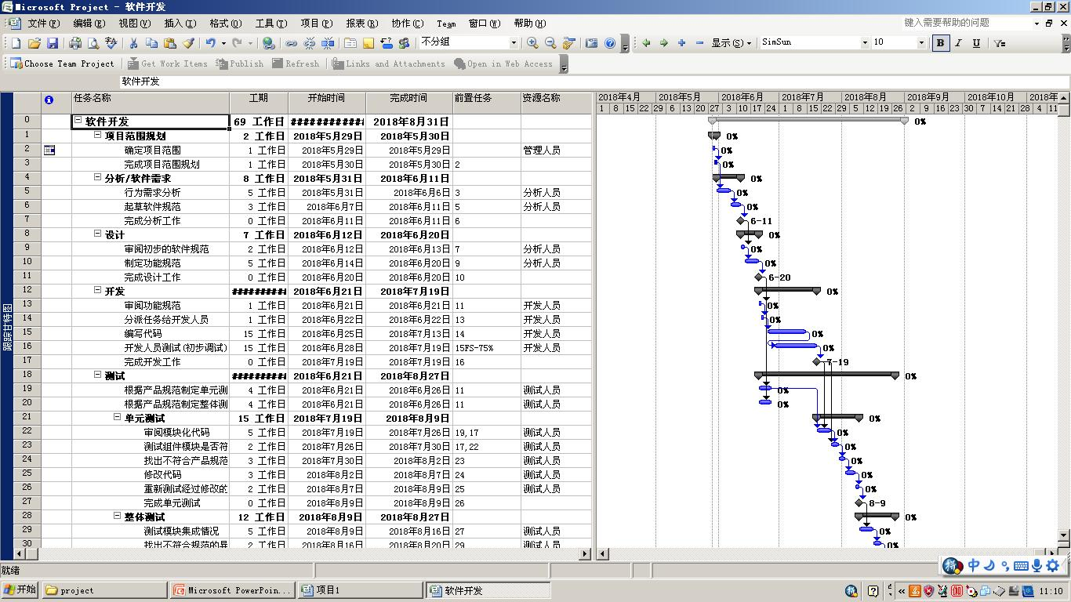

图4-1 项目进度计划1

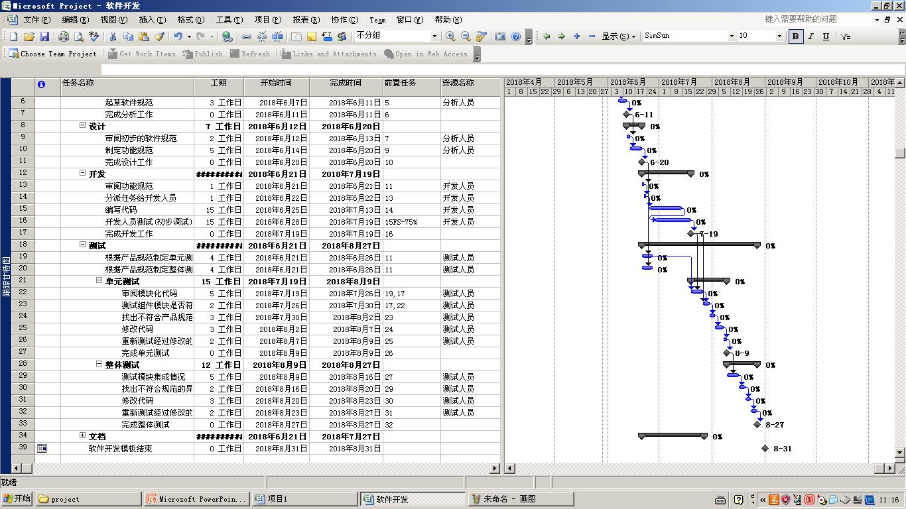

图4-2 项目进度计划2

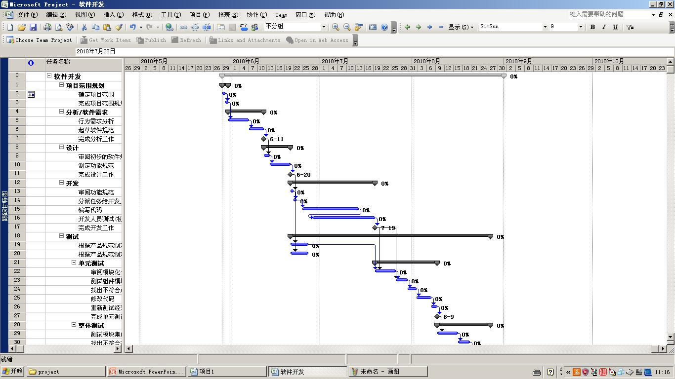

图4-3 项目进度计划3